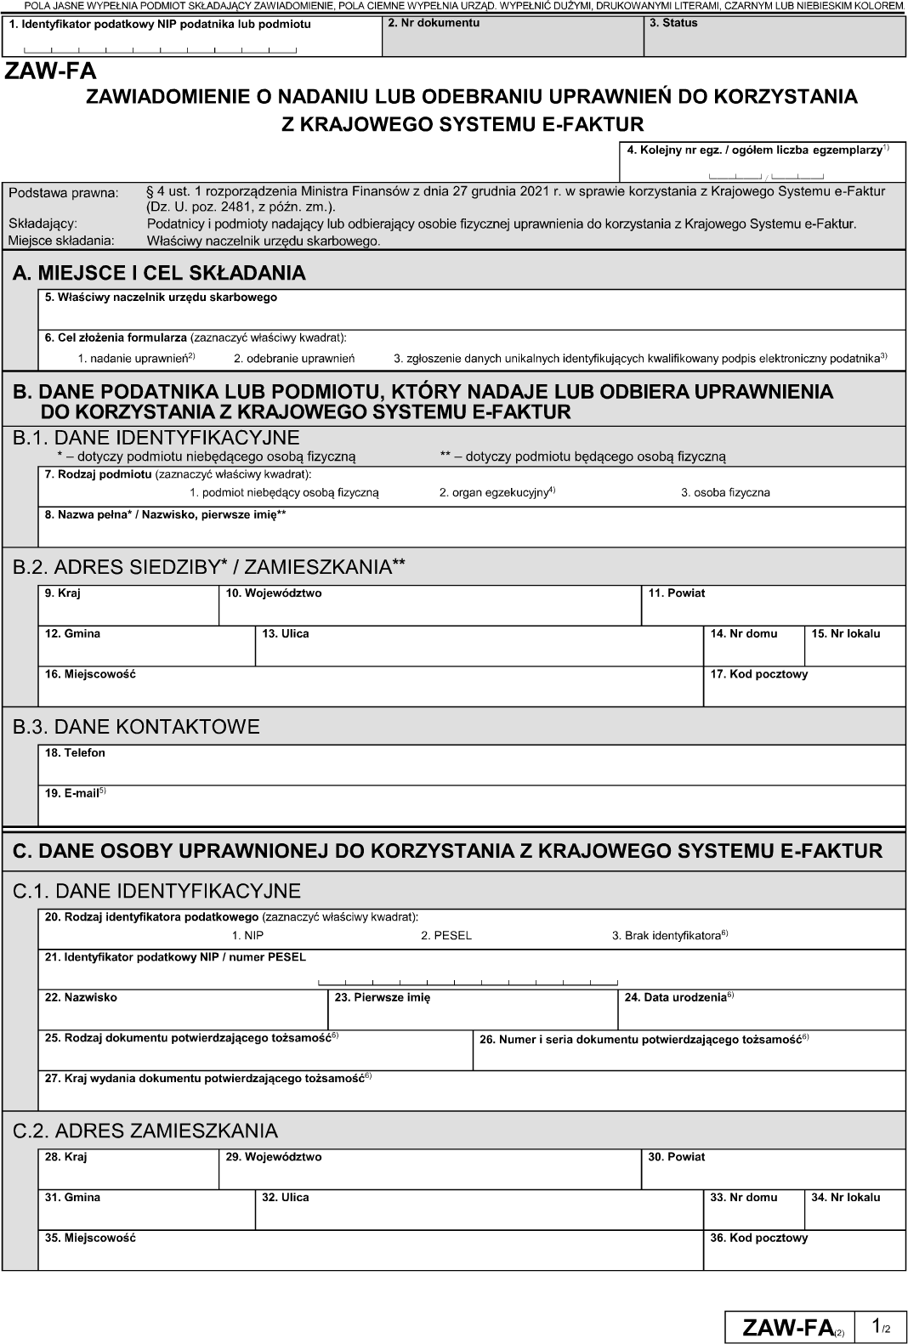
5 2 9 1 8 0 2 6 8 0

Urząd Skarbowy w Grodzisku Mazowieckim, ul. Daleka 22, 05-825 Grodzisk Mazowiecki

Polska mazowieckie grodziski Grodzisk Mazowiecki gen. L. Okulickiego 19B 11
Grodzisk Mazowiecki 05-825

email spółki

9 9 9 9 9 9 9 9 9 9 9
Pniewski Maciej DD-MM-RRRR

Polska powiat
Gmina Ulica Nr Nr Miejscowość 00-000

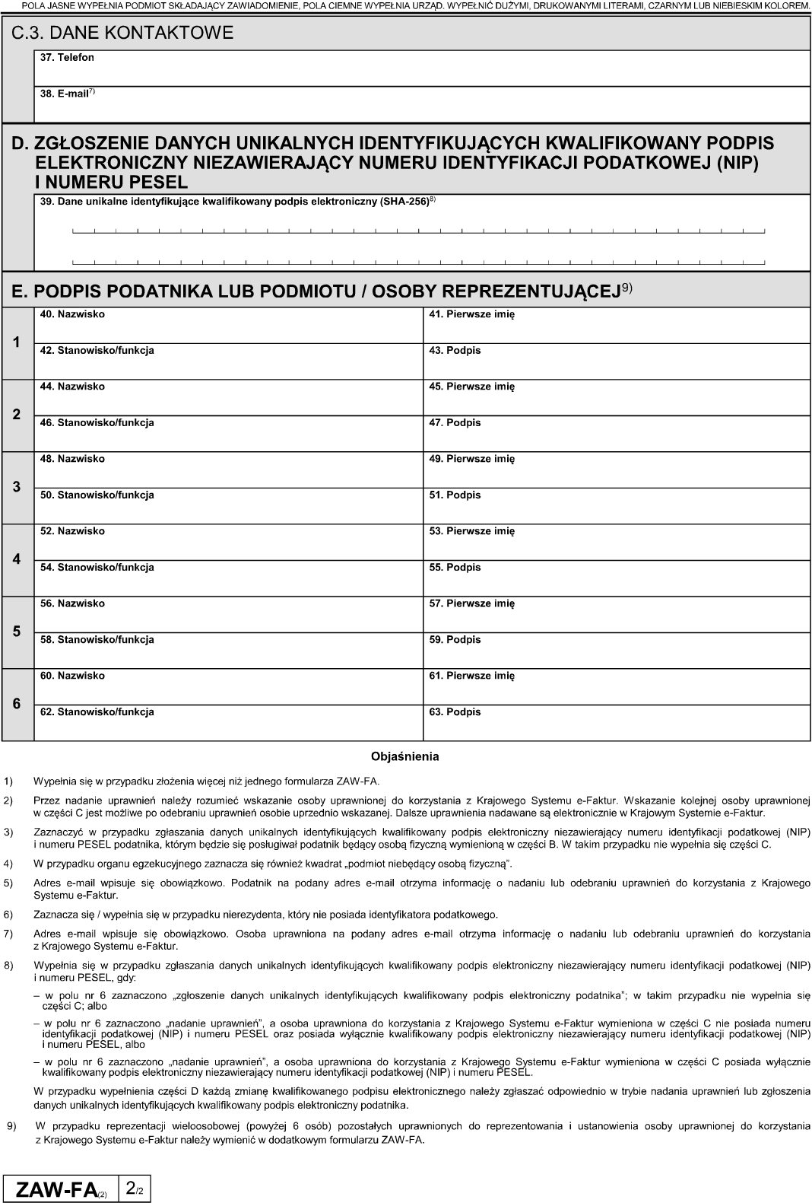

email osoby

Pniewski Maciej

Prokurent Odręczny podpis

